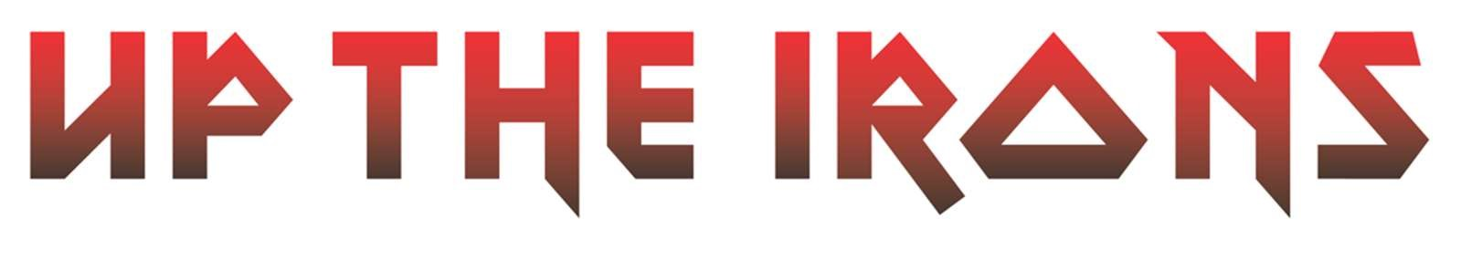
RIDER
CONTACTS:
Management:
- JBM Events
- Joey Bruers
- Email: joey@jbmevents.com
- Tel: +31 622 400 273
Tourmanagement:
- Pim Megens
- Email: pimmegens@hotmail.com
- Tel: +31 620 861 930
FOH:
- Michiel van den Boer
- Email: chiel@soundhillstudio.nl
- Tel: +31 623023584
Monitors:
- Via FOH of lokaal
Licht:
- Local crew

ALGEMEEN
Deze rider maakt integraal deel uit van de overeenkomst. Indien aan een of meerdere voorwaarden niet voldaan kan worden, gelieve contact op te nemen met de productieleiding: mikki@jbmevents.com of tourmanager (Pim) pimmegens@hotmail.com.
Stagehands:
- 2 nuchtere, sterke stagehands beschikbaar bij aankomst (load-in) en einde show.
- Indien niet mogelijk, graag vooraf melden bij de productieleiding.
Parkeren:
- 5 parkeerplekken voor auto's
- 1 parkeerplek voor L3 bus
Travelparty:
- 12 personen:
  - 5 muzikanten
  - 7 crewleden (inclusief FOH geluidsman)
Bij aankomst:
- Koffie, thee, frisdrank voorzien.
- Voor 15:00 uur: belegde broodjes voorzien.
- Technische verantwoordelijke aanwezig vanaf aankomst tot einde voorstelling.
- Laden en lossen zo dicht mogelijk bij het podium.
Kleedruimte:
- Beschikbaar vanaf aankomst tot 2 uur na einde show.
- Afsluitbaar, verwarmd/gekoeld, schoon en voorzien van voldoende stoelen.
Security:
- Toegang kleedruimte/backstage enkel voor band, crew en organisatie.
- Gasten enkel na show met backstagepas/bandje.
- Veiligheid podium gewaarborgd door security; publiek mag niet op podium.
Fotografen:
- Vooraf aanmelden bij tourmanagement.
- Fotograferen toegestaan zonder flits.
- Niet op podium tenzij uitzonderlijk en na akkoord productieleiding/tourmanager.

TECHNISCHE RIDER
Podium:
- Bij openlucht: lekvrije overkapping.
Risers:
- Drumriser 3x2m, hoogte 0,6m, zwart doek afgewerkt.
- Festivals: rollende riser met geremde wielen minimaal 1 uur voor change-over.
Aandacht:
- Zonder rollende riser bouwt Up The Irons eerst.
- Backline wordt niet verplaatst.
- Bij noodzaak: 45 minuten change-over tijd voorzien.
Pyro en CO2:
- Mogelijk gebruik van pyro/CO2 na overleg met tourmanager.
- Documenten pyro/CO2 zijn te vinden in de EPK.
GELUID:
- Zie priklijst/channel list
FOH:
- Up The Irons neemt een eigen mengtafel en stageblocks mee.
- Extra CAT5 (UTP) kabel van FOH naar stageblock is nodig.
- Details zie priklijst/channel list.
Monitors:
- 4 monitors (aparte groepen):
  - Stage front left
  - Stage front middle
  - Stage front right
  - Stage back middle (drums)
- Bij aparte monitor mixer: 7 lijnen voor monitormix (channels: 1, 3, 17, 18, 20, 22, 23).

Contact: Michiel van den Boer / chiel@soundhillstudio.nl / +31 623023584

HOSPITALITY RIDER

Catering:
- Warme maaltijd of dinner buy-out (minimaal €20 pp).
- 1 persoon zoutloos/zoutarm dieet.
- 1 persoon vegetarisch.

Dressing room catering:
- Voldoende en onbeperkt drank:
  - Water, frisdrank (ook Coca Cola Zero/Pepsi Max), bier.
- 1 fles Captain Morgan Rum.
- 1 fles Jack Daniels Fire.
- 24 flesjes plat water voor podium.
- Assortiment vers fruit.
- Assortiment snacks.
- Tekening van Eddie door lokale persoon.
- 5 zwarte handdoeken voor podium.
- 5 zwarte handdoeken voor kleedruimte.

After show catering:
- Lichte maaltijd na show:
  - Belegde broodjes (of brood en beleg).
  - Gefrituurde snacks welkom.

Vragen of onduidelijkheden:
- Contact: tourmanagement of productieleiding (mikki@jbmevents.com).

